«Паспорт воспитательной практики»
1. | Полное название воспитательной практики | Проектный интенсив как средство поддержки детской инициативы и развития познавательных способностей
2. | Наименование образовательной организации | МАДОУ - детский сад №67
3. | ФИО и должность автора образовательной практики | Харлова Татьяна Владимировна, воспитатель
4. | Актуальность внедрения воспитательной практики | Современные образовательные подходы подчеркивают важность формирования у детей критического мышления, навыков самостоятельной работы. Проектная деятельность поддерживает стремление детей изучать окружающий мир, ставить перед собой задачи и самим находить пути их решения. Она развивает у детей инициативность, мотивацию, ответственность, творческие способности, чувство значимости и уверенности в себе. А также стимулирует социальное взаимодействие, вовлекая детей, родителей и педагогов в единый образовательный процесс.
5. | Целевая аудитория воспитательной практики | Дети среднего и старшего дошкольного возраста, их родители и педагоги
6. | Цель и задачи воспитательной практики | Цель: создание условий для максимального раскрытия детского потенциала, обеспечение активной роли ребенка в образовании. Задачи:  1. Учить детей доверять их желанию узнать новое и любопытству, создавать пространство, где инициатива поощряется и поддерживается.  2. Формировать коммуникативные навыки: работа в команде, взаимопомощь, конструктивное общение, преодоление трудностей.  3. Способствовать развитию познавательных способностей, творческого мышления и креативности, формировать позитивное отношения к процессу познания.  4. Обеспечить психологическое благополучие и благоприятный микроклимат в детском коллективе.
7. | Анализ воспитательной практики | см. Приложение№1
8. | Технология и методы реализации воспитательной практики | Основные технологии и методы включают: создание проблемных ситуаций, мотивирующих детей начать исследование; организация коллективных обсуждений, где каждый ребенок имеет право высказать свое мнение; использование методов наблюдения, анализа, экспериментирования, поиска информации; интеграция разных видов деятельности (игровой, продуктивной, интеллектуальной: игровые занятия, мастер классы, экскурсии, в том числе с привлечением родителей). Игровые, наглядные, словесные методы
9. | Ресурсы необходимые для реализации образовательной практики | Материально-технические средства: материалы для творчества, наборы конструкторов, инструменты для опытов и экспериментов и т.д. Информационно-методические ресурсы: тематические книги, журналы, учебные пособия, иллюстрации, фотографии, картотеки.
10. | График реализации воспитательной практики | см. Приложение №2
11. | Количественные результаты воспитательной практики | Количество проведенных краткосрочных (еженедельные по КТП) и долгосрочных проектов (4 в течение учебного года); повышение уровня вовлеченности детей с 75 до 95%; число навыков и компетенций, освоенных каждым ребенком, (учитываются индивидуально, в дневниках наблюдений); увеличение уровня удовлетворенности родителей результатами образования с 87 до 92%
12. | Качественные результаты воспитательной практики | У детей сформирован устойчивый интерес к познанию и исследовательской работе, развиты социально-коммуникативные навыки и личностные качества (творческое мышление, креативность, уверенность, умение работать в команде); созданные в ходе проектной деятельности продукты (поделки, макеты и т.д.) и проведенные мероприятия.
13. | Описание воспитательной практики | Воспитательная практика основывается на гуманистической философии образования, признающей ценность индивидуального развития каждого ребенка. Важнейшими элементами метода являются свобода выбора, сотрудничество взрослых и детей, уважение мнения и чувств ребенка. Детям предоставляется возможность самостоятельно определять направления своего исследования. Взрослый выступает помощником и наставником. Итогом работы становится не только успешное завершение проекта, но и глубокое удовлетворение от собственного вклада в общее дело, чувство значимости и осознания собственной уникальности.
Приложение №1
Анализ воспитательной практики
«Проектный интенсив как средство поддержки детской инициативы и развития познавательных способностей»
- Сильные стороны практики (преимущества):
- Развитие самостоятельности: практика позволяет детям проявлять инициативу и решать поставленные ими же задачи, развивая ответственность и уверенность в собственных силах, критическое мышление, мотивацию.
- Стимуляция социальной активности и взаимодействия детей, родителей и педагогов: привлечение родителей к образовательному процессу усиливает связь семьи и образовательного учреждения, повышает уровень доверия и ответственности родителей.
- Работа в команде: помогает развивать навыки сотрудничества, умение выражать мысли и взаимодействовать друг с другом.
- Интеграция разнообразной деятельности: использование игровых занятий, экскурсий, мастер-классов обеспечивает разнообразие форматов взаимодействия и стимулирует интерес к познанию
5) Поддержка креативности: создание пространства, где инициатива поощряется, способствует раскрытию творческих способностей и формированию положительного отношения к познанию.
2. Слабые стороны практики (недостатки, препятствия):
1) Необходимость дополнительного времени и ресурсов для подготовки материалов и оборудования.
2) Возможность возникновения конфликтов внутри группы детей при распределении ролей и обязанностей.
3) Для успешной реализации практик необходима высокая квалификация педагога, способного организовать проблемные ситуации и поддерживать творческое развитие каждого ребёнка.
4) Проблемы мотивации некоторых детей: они могут испытывать трудности с выбором направления исследований или форм выражения мыслей, что требует дополнительного внимания и помощи взрослого.
5) Возможная неготовность родителей активно включаться в проектную деятельность.
3. Поиск возможностей:
1) Активное привлечение родителей к участию в проектах, формирование партнерских отношений между детским садом и семьей, регулярное проведение совместных мероприятий, направленных на укрепление связей между детьми и родителями.
2) Использование цифровых технологий для расширения образовательных горизонтов и повышения эффективности проектной деятельности.
3) Повышение квалификации педагогов путем организации тренингов и семинаров по методикам проектной деятельности.
4. Риски и угрозы. Матрица решений.
1) Непонимание родителями целей и задач проектной деятельности - информирование родителей в форме индивидуальных консультаций и родительских собраний
2) Недостаточное внимание к индивидуальным особенностям детей может привести к снижению эффективности практики – индивидуальный подход, подчеркивание сильных сторон каждого ребенка, использование методики определения зоны ближайшего развития для каждого ребенка.
3) Высокая нагрузка на педагога, связанная с организацией проектной деятельности, может вызвать выгорание и снижение мотивации – оптимизация расписания, тайм-менеджмент, чередование деятельности.

Приложение №2
График реализации воспитательной практики.
Сроки и продолжительность каждого проекта зависят от его направленности, глубины исследования и определяются индивидуально, варьируются от нескольких дней до нескольких месяцев. Каждый проект реализуется последовательно и включает в себя этапы:
- Подготовительный этап:
- определение целей и задач проектной деятельности;
- обсуждение направлений исследований с участием детей и родителей;
- подготовка необходимых ресурсов и материалов.
- Основной этап:
- реализация проектов: проведение исследований занятий, экскурсий, мастер-классов, выставок, создание продуктов творческой деятельности и макетов, проведение мероприятий.
- Заключительный этап:
- подведение итогов: представление результатов проектов детям, родителям и педагогам;
- оценка достижений каждого ребенка;
- рефлексия опыта участников и определение перспектив дальнейшего развития.

Приложение №3
Примеры реализованных проектов
Паспорт проекта «Комическое путешествие»
Тема проекта | «Космическое путешествие»
Возраст участников | 4-5 лет
Актуальность | Проект "Космическое путешествие" обладает высокой актуальностью, поскольку гармонично сочетает в себе удовлетворение естественной детской любознательности с задачами всестороннего развития личности дошкольника в соответствии с ФОП ДО.  В возрасте 4-5 лет дети проявляют живой интерес ко всему новому и неизведанному, и загадочный мир космоса становится идеальной платформой для расширения их кругозора и формирования первичных научных представлений.  Данный проектный интенсив не только стимулирует познавательное и речевое развитие, обогащая словарь новыми понятиями, но и создает уникальные условия для расцвета детского воображения и творческих способностей через разнообразные виды художественно-эстетической деятельности.  Особенно ценным является то, что проект направлен на активное формирование социально-коммуникативных навыков. Через совместное создание «космического» продукта дети учатся договариваться, распределять простые роли, оказывать взаимопомощь, эффективно взаимодействовать в команде и радоваться общему успеху. Это укрепляет детский коллектив, развивает чувство «мы» и ответственности за общий результат.  Погружение в увлекательный сюжет и динамичная смена деятельности, характерные для интенсива, поддерживают высокий уровень вовлеченности и активности каждого ребенка.  Таким образом, «Космическое путешествие» является не просто развлечением, а системной воспитательной практикой, способствующей комплексному развитию личности ребенка, формированию его социальных компетенций и позитивного эмоционального отношения к совместной деятельности.
Цель | Погружение детей в тему космоса через игровую проектную деятельность, создание общего «космического» продукта, способствующее развитию навыков сотрудничества, вовлечению в активную деятельность и формированию первичных представлений о космосе
Задачи | - Сформировать первичные, системные представления о космосе и связанных с ним понятиях (звезды, планеты, Луна, Солнце, ракета, космонавт), обогатить словарный запас детей.  - Развивать познавательный интерес, воображение и творческие способности в процессе создания «космических» образов (в рисовании, лепке, аппликации), совершенствовать мелкую моторику и координацию движений.  - Воспитывать у детей чувство коллективизма, взаимопомощи и ответственности за общий результат, формировать навыки продуктивного сотрудничества (умение договариваться, распределять роли, слушать других) и положительное отношение к активной, целенаправленной деятельности.
Тип проекта | Краткосрочный (проектный интенсив), практико-ориентированный, игровой
Продолжительность | 2-3 дня (1-1,5 часа в день)
Методы и приемы | Игровые: подвижная игра «Мы - космонавты», загадки, игра-инсценировка «Полет ракеты».  Наглядные: Использование иллюстраций, макетов, видеофрагментов, демонстрация педагогом.  Практические: аппликация «Карта космоса» (коллаж), коллективное рисование, аппликация, конструирование из картонных коробок, «Космический танец».  Словесные: Беседа «Что такое космос?» объяснения, чтение стихов и коротких рассказов.
Ожидаемые результаты | - Дети проявляют интерес к теме космоса.  - Дети называют и различают некоторые космические объекты (Земля, Солнце, Луна, звезды, ракета).  - Дети умеют работать в команде, распределять простые роли.  - Дети создают общий «космический» продукт (например, макет космодрома или планеты).  - Дети проявляют положительные эмоции и восторг от проделанной работы.
Критерии оценки результатов | - Дети обращаются с вопросами, с интересом рассматривают иллюстрации, проявляют оживление во время деятельности, активно участвуют в играх, заданиях, беседах.  - Дети правильно показывают и называют космические объекты, могут назвать отличительные признаки, включают названия космических объектов в свою речь во время игры.  - Дети готовы работать вместе, не мешают друг другу, предлагают и принимают помощь, стараются разрешать возникающие спорные ситуации (с помощью воспитателя), договариваться.  - Каждый ребенок внес свой вклад в создание общего продукта, дети стараются довести свою часть работы до конца.  - Дети проявляют радость, восторг, удивление во время деятельности, выражают свои эмоции словами («Как красиво!»), проявляют желание еще раз поиграть с созданным продуктом, сохраняют позитивный настрой, не проявляют признаков утомления.
Методы оценки | Наблюдение: Постоянное наблюдение за поведением детей в процессе всей проектной деятельности.  Диалог: Беседы с детьми для выявления уровня понимания и отношения к теме.  Анализ продуктов деятельности: Оценка качества и участия детей в создании общего продукта.
Реализация воспитательной практики | Вовлечение в активную деятельность: проект начинается с создания проблемной ситуации, стимулирующей детское любопытство - сюрпризного момента «Послание из космоса», дети сразу включаются в действие (ищут, строят, рисуют).  Формирование навыков сотрудничества: создание ракеты из частей, нарисованных разными группами; совместное создание продукта («Космодром», «Ракета», «Карта»)  Воспитание детского коллектива: все дети группы работают ради одной цели – помочь инопланетянину; помощь друг другу при создании общего продукта; мини-презентация (совместное рассматривание полученных продуктов); общий праздник.

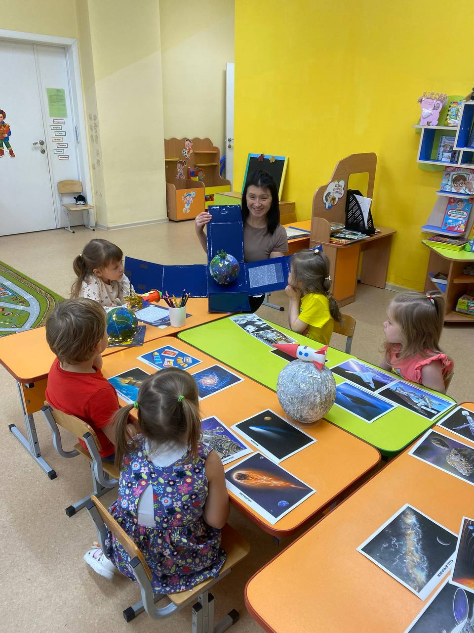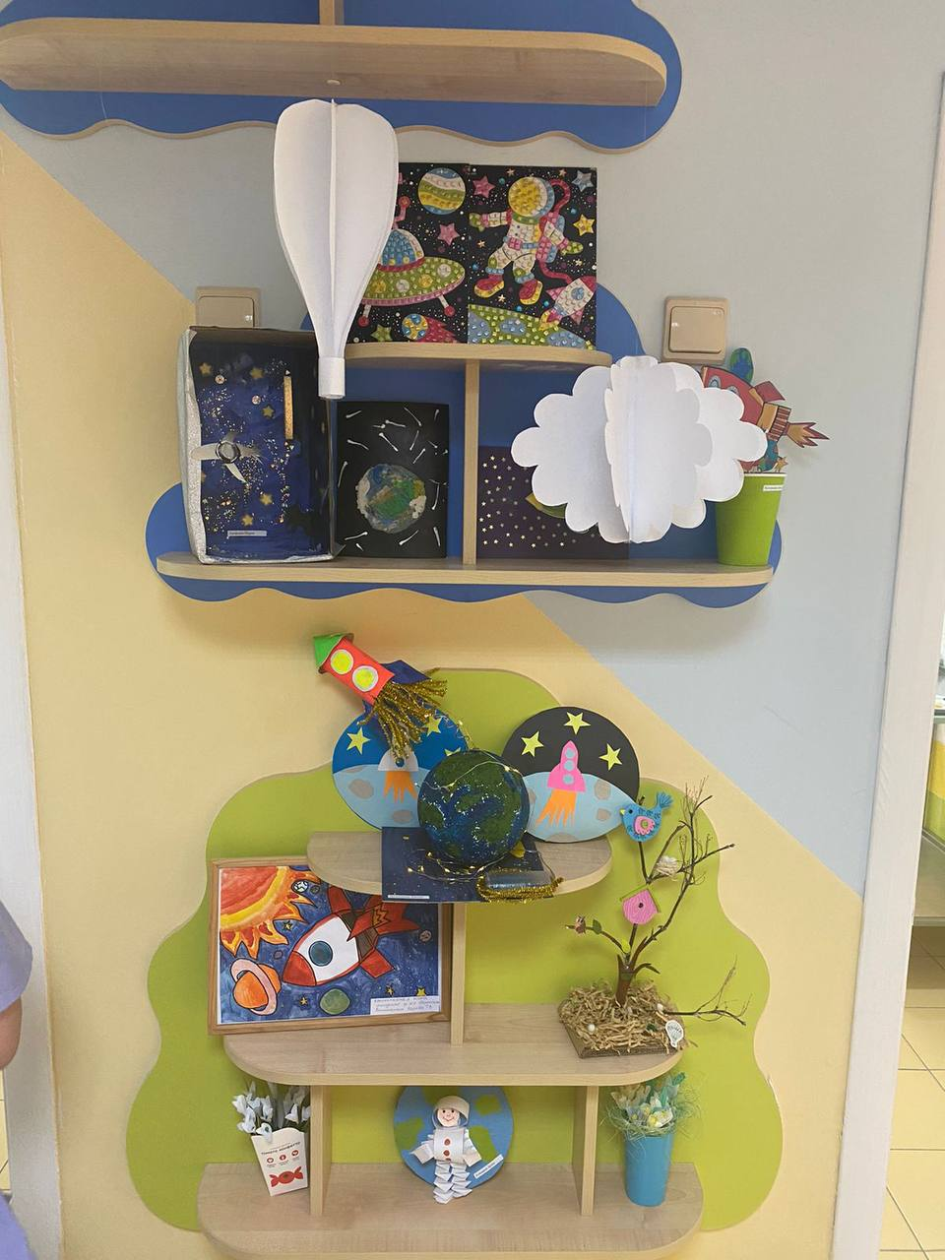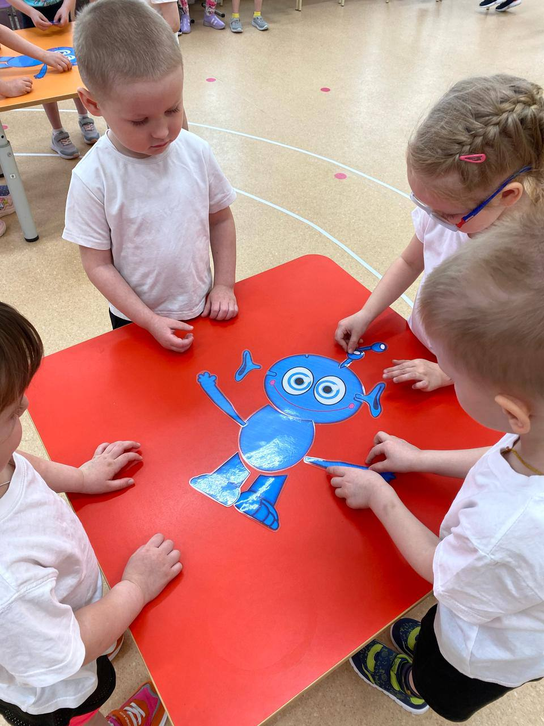
Паспорт проекта «Моя Родина-Россия»
Тема проекта | «Моя Родина -Россия»
Возраст участников | 4-5 лет
Актуальность | Актуальность организации проекта «Моя Родина — Россия» с детьми 4–5 лет обусловлена рядом важных факторов.  В первую очередь, в этом возрасте дети уже способны воспринимать начальные сведения о своём государстве, родном крае и семье, что является основой для формирования национального самосознания и первичной идентификации с местом своего рождения.  Кроме того, любовь к Родине возникает постепенно: сначала она проявляется как любовь к своему дому, близким людям и ближайшему окружению. Понимание принадлежности к большому сообществу людей, объединённых общей территорией, языком и историей, служит важным этапом для последующего становления сознательной гражданской позиции.  Знакомство с природным богатством родного края, народным творчеством и культурным наследием позволяет детям усваивать нормы и правила общественной жизни, развивает позитивное отношение к дружбе, доброте и заботе о ближних. Увлечённость познанием нового мира, характерная для данного возрастного периода, удовлетворяется благодаря участию в интересных занятиях, связанных с изучением новых мест, традиций и праздников.  Реализация творческих проектов (поделки, рисунки, рассказы), вовлекающих детей в активную деятельность, способствует развитию самостоятельности, творчества и инициативности. Коллективная работа учит малышей общаться, договариваться и сотрудничать, способствуя формированию умения эффективно взаимодействовать в группе сверстников.  Наконец, проект готовит детей к предстоящему школьному обучению, развивая базовые учебные навыки, такие как умение внимательно слушать инструкции, концентрироваться на заданиях и планировать свои действия. Всё это делает реализацию проекта значимой составляющей воспитательно-образовательной деятельности, направленной на гармоничное развитие личности ребёнка и подготовку его к активной роли в будущем российском обществе.
Цель | Создать условия для активного включения детей 4-5 лет в игровую проектную деятельность, направленную на формирование первичных представлений о Родине – России, её символах и многообразии, развитие навыков сотрудничества и позитивного межличностного взаимодействия в детском коллективе, а также формирование чувства гордости и принадлежности к своей стране
Задачи | - Познакомить детей с понятием «Россия» как страной, где они живут, ее символами и некоторыми доступными для понимания особенностями (природа, многонациональность, главные города, достопримечательности), активизировать и обогатить словарь детей по теме «Россия» («Родина», «флаг», «герб», «медведь», «березка», «Москва» , «народ», «дружба»).  - 2. Развивать познавательный интерес, воображение и творческие способности детей через игровую и практическую деятельность.  - Способствовать формированию у детей чувства причастности и позитивного отношения к своей стране – России, воспитывать уважение к государственным символам и культурному многообразию, а также развивать навыки конструктивного взаимодействия, эмпатии и коллективной деятельности.
Тип проекта | Среднесрочный, практико-ориентированный, игровой (проектный интенсив)
Продолжительность | 2-3 недели (1-1,5 часа в день)
Методы и приемы | Игровые: Сюжетно-ролевые игры («Семья в городе», «Народные гуляния»), русские народные подвижные игры, загадки. Наглядные: Использование символики (флаг, герб), иллюстраций с видами России, народными костюмами, достопримечательностями. Практические: коллективная аппликация «Флаг России», лепка «Добрые медведи», «Матрешки», конструирование домой жителей России, рисование «Белые березы», дидактические игры («Что лишнее?», «Найди отличия»), русские народные хороводы. Словесные: беседы с детьми («Что такое Родина?», «Где я живу?», «Какая Россия?» и др.), объяснения, чтение стихов и коротких рассказов о России, русских народных потешек, диалоги, речевые игры («Один-много», «Что дальше?»).
Ожидаемые результаты | По завершении проекта «Моя Родина – Россия» дети будут способны:  - Называть Россию своей Родиной, демонстрируя первичное понимание своей принадлежности к большой стране.  - Называть основные государственные символы России: различать и называть цвета российского флага (белый, синий, красный); знать, что герб России – это изображение двуглавого орла.  - Иметь элементарные представления о разнообразии природы России.  - Использовать в активном словаре слова, связанные с темой «Россия»: Родина, флаг, герб, деревня, город, народ, дружба.  - Выражать свои мысли и впечатления о Родине в простых предложениях в ходе беседы или игровой ситуации.  - Использовать речь для выражения чувств радости, гордости и удовлетворения от результатов своей деятельности и общего дела.  - Проявлять умение совместно действовать в группе сверстников: договариваться о распределении несложных ролей, оказывать взаимопомощь.  - Демонстрировать уважительное отношение к результатам труда других детей и своего коллектива.  - Проявлять положительные эмоции и гордость за созданный общий продукт и за принадлежность к своей стране.  - Участвовать в создании общих творческих проектов (коллективная аппликация «Флаг России»), внося свой посильный вклад.
Критерии оценки результатов | - Отвечает на вопрос «Где мы живем?» или «Как называется наша страна?» словом «Россия» или «Родина».  - Связывает Россию с чем-то хорошим, своим, важным («Это мой дом», «Здесь живут мои мама и папа).  - Правильно называет или показывает цвета российского флага (белый, синий, красный) при их демонстрации или просьбе.  - Узнает изображение двуглавого орла и связывает его с Россией («Это герб России»).  - Может показать и назвать на картинке или в макете природный объект России (например, березку).  - При описании картин или своих рисунков может рассказать, что в России есть города, березы, реки.  - Активно использует в беседе, игре, при рассказе слова: «Россия», «Родина», «флаг», «герб», «город».  - Отвечает на простые вопросы педагога полными предложениями (например, «Я живу в России», «Мне нравится наш флаг»).  - Может рассказать, что ему понравилось, что нового он узнал.  - Использует слова, выражающие положительные эмоции («Как красиво!», «Мне нравится!»).  - Проявляет радость, восторг, гордость при показе общего продукта, при похвале.  - Готов работать вместе с другими детьми над общим заданием, не мешает.  - При небольшой помощи педагога может договориться о простых ролях («Я буду рисовать», «Ты будешь клеить»).  - Не портит, не ломает, не рвет работы других детей или общий продукт.
Методы оценки | Беседа. Анализ высказываний. Дидактические игры («Собери флаг», «Найди символ России»).  Наблюдение: за речью детей в свободной деятельности и в ходе занятий, за мимикой, жестами, за взаимодействием детей в процессе групповой работ, за поведением детей по отношению к работе других.
Способы реализации воспитательных задач | Воспитание чувства любви и гордости за Родину, уважения к символам и культуре России:  - Педагог использует красивые слова о Родине, вдохновляющую музыку, демонстрируя символы России с уважением («Наша Родина – Россия – самая большая и красивая страна!»).  - Совместное создание макета города (конструирование домой, рисование дополнительных элементов, вырезание, дополнение макета).  Развитие навыков продуктивного сотрудничества, взаимопомощи и формирование коллектива:  - Постановка обей цели – коллективное создание флага России (ориентирует на совместную работу).  - Настрой на коллективную работу («Мы будем работать все вместе, как одна большая команда»).  - Побуждение к договоренности между детьми и вклада каждого ребенка в совместную работу (с помощью педагога): «Кто хочет рисовать березки?», «Кто будет строить домики?», «Чтобы наш город был красивым, каждый должен сделать свою часть, и тогда всё вместе получится!».  - Если возникают споры, педагог не решает их за детей, а помогает им договориться, выслушать друг друга («Что тебе не понравилось?», «Что ты хочешь предложить?»).

